**Gambar Hasil dan Pembahasan**

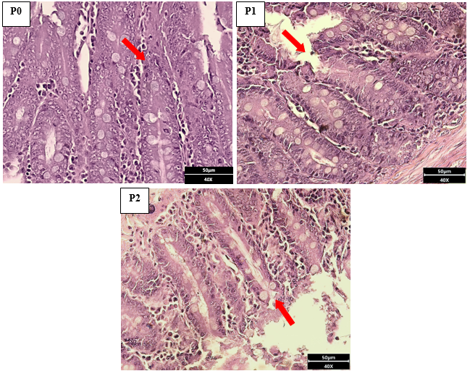

Gambar 1. Deskuamasi Sel Epitel Vili Duodenum Tikus Putih (Pewarnaan HE, Perbesaran 100x).

Keterangan: Panah Merah = Deskuamasi

**Ethical Clearance**

